ТЕХНИЧЕСКОЕ ЗАДАНИЕ
На поставку изоляторов
№ п/п | Наименование  товара,  комплектность | Требования к качеству, техническим характеристикам, характеристикам безопасности, упаковке, иные показатели  (НТД) | Ед. изм. | Количество
1 | 2 | 3 | 4 | 5
1 | Изолятор ОНШП-35-20 УХЛ-1  (или эквивалент) | Изолятор должен соответствовать требованиям п.п. 5.21, 5.22, 5.24, 5.25, 5.26 ГОСТ Р 52082-2003.  Маркировка должна быть выполнена в соответствии с требованиями п.5.37.1 ГОСТ Р 52082-2003.  Срок службы - не менее 30 лет.  Гарантийный срок эксплуатации – 36 месяцев.  Комплектность:  - изолятор (партия изоляторов);  - паспорт на каждый изолятор. В паспорте на каждый изолятор должен быть указан уровень частичных разрядов;  - протокол испытаний на прочность внутренним давлением и герметичность;  - протоколы высоковольтных, механических и климатических испытаний и испытаний на взрывобезопасность.  Требования по безопасности – в соответствии с разделом 6 ГОСТ Р 52082-2003. | ШТ | 112,00
  Номинальное напряжение, кВ | 35
  Наибольшее рабочее напряжение, кВ | 40,5
  Испытательное напряжение полного грозового импульса, не менее, кВ | 190
  50%-ное разрядное напряжение промышленной частоты в загрязненном и увлажненном состоянии, кВ | 42
  Максимальная рабочая нагрузка на изгиб, кН | 20
  Минимальный разрушающий крутящий момент, не менее кНхм | 1
  Строительная высота Н,мм | 400
  Длина утечки не менее, см | 95
  Установочный размер верхнего фланца, мм | Ø 140х4  отв. М16
  Установочный размер нижнего фланца, мм | Ø 140х4  отв. Ø 18
  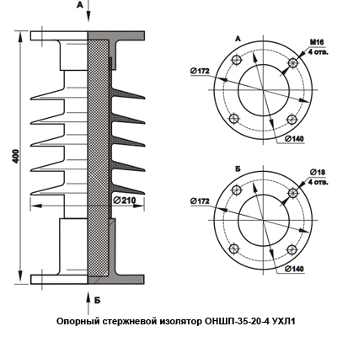
2 | Изолятор ПС-160Д  (или эквивалент) | Габаритные размеры изолятора ПС-160Д  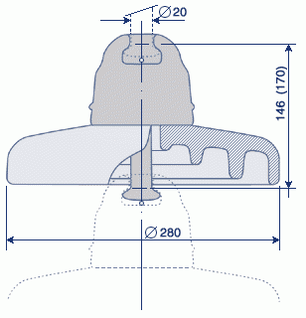  Требования согласно ГОСТ 27661-88 | ШТ | 220,00
  Минимальная механическая разрушающая нагрузка, кН,  не менее | 160
  Диаметр изоляционной детали, D, мм | 280
  Строительная высота, Н, мм | 146,170
  Длина пути утечки, мм, не менее | 370
  Сферическое соединение, d | 20
  Выдерживаемое напряжение 50Гц (в сухом состоянии), кВ | 72
  Выдерживаемое напряжение 50Гц (под дождем), кВ | 45
  Пробивное напряжение в изоляционной среде | 100/100
  Нормированное напряжение при допустимом уровне радиопомех, кВ  60 дБ  86 дБ | 20  35
  Масса, кг, не более | 6

